План-конспект занятия
педагога дополнительного образования
Шитиковой Марины Александровны

Объединение: танцевальный коллектив «Крылья»
Группа – 02-26, 02-27, 02-28
Программа - «Мир танца».
Дата проведения: - 18.12.2022.
Время проведения: 11-45, 15.10, 16.50
Тема занятия: «Азбука классического танца. Выработка осанки, опоры, выворотности, эластичности и крепости голеностопного и тазобедренного суставов».
Цель занятия: укрепление мышечного скелета, развитие гибкости и подвижности суставов, улучшение общего самочувствия
Рекомендуемый комплекс упражнений:
Разминка.
И.п. стоя: выполняем круговые вращения головой, плечами, разогреваем мышцы рук, корпуса ног. Выполняем наклоны, «Мельница», махи ногами. Поочередные выпады.
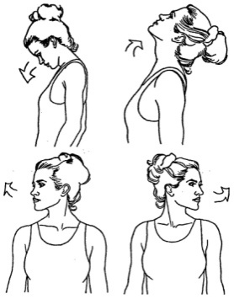
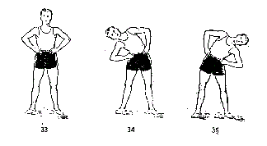
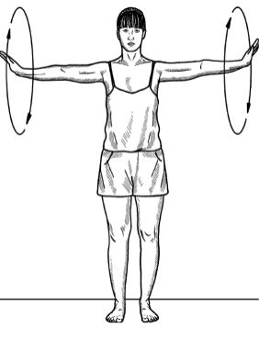
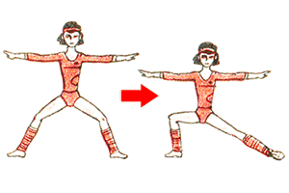

Азбука классического танца.
Выработка осанки, опоры, выворотности, эластичности и крепости голеностопного и тазобедренного суставов
- И.п. – лежа на спине (на гимнастическом коврике) прижимаем правое колено к груди, отводим его в сторону, меняем ногу
- Упражнения выполняем плавно
- Вращаем стопами наружу и внутрь
- Раскрываем «бабочку», глубокое ровное дыхание
- Сгибаем ноги, стопы на ширине плеч, делаем полумостик
- Держимся ладонями за стопы, делаем полумостик
- Поднимаем стопы за голову, держимся ладонями за носки, тянем стопы за голову
- Левую ногу опускаем, правую продолжаем тянуть на себя. Меняем ногу
- Скручивания. Сгибаем левую ногу, опускаем левую колено вправо, смотрим через левое плечо. Меняем ногу
- Поза кобры, прогиб в спине
- Выдох, поза ребенка
- Становимся в позу кошки и делаем волну
- Поза кобры
- Тянемся грудью вниз, растягиваем плечи
- Возвращаемся в кобру
- Поза ребенка
- Поза коробочки
- Из положения сидя медленно ложимся на спину, руки вдоль тела, поднимаем таз 4 раза
- Сгибаем колени, тянем их к груди
- Раскачиваемся на круглой спине
- Делаем свечку
- Ложимся на живот, тянем спину вверх, руки вверх (лодочка)
- Поза кобры, поза ребенка
- Ложимся на живот, правой рукой берем стопу, тянемся вверх, повторяем с другой ноги
- Становимся на колени, делаем полумостик, держимся руками за стопы
- Садимся в бабочку
- Опускаемся в складку
- Поза лотоса, голову влево, вправо, вперед, назад, помогаем рукой наклонять голову
- Глубокий вдох, выдох
Домашнее задание:
- выполнение данного комплекса упражнений,
- выполнение упражнений «полумостик», поза «кобра»
- повторяем танец «Потолок ледяной»
Обратная связь:
Фото самостоятельного выполнения задания отправлять на электронную почту metodistduz@mail.ru для педагога Шитиковой М.А.

